Київський національний університет імені Тараса Шевченка
Факультет комп`ютерних наук та кібернетики
Кафедра інтелектуальних інформаційних систем
Алгоритми та складність

Завдання №6
“ В+ - дерево”
Виконав студент 2-го курсу
Групи К-29
Рябов Кирило Сергійович

2021
Предметна область
Варіант 13
Записна книга
Об’єкти: Дні, Події
Примітка. Існує множина днів. Для кожного дня визначено множину подій.

Для представлення ‘Дні’ я створено клас Days в якому є масив ‘днів’(day). Також, для кожного ‘дня’ є масив ‘подій’(event). До ‘Записної книги’ можна додавати ‘день’ за допомогою методу Days::addDay , а ‘поді.’ можна додати до ‘дня’ за допомогою методу County::addEvent.

Завдання
Реалізуйте В+ -дерево.
Теорія
B+ дерево (англ. B+ tree) або Бі плюс дерево — тип дерева, яке подає відсортовані дані в вигляді, що дозволяє швидке додавання, отримання і видалення записів, кожен з яких ототожнений ключем. Це динамічний, багаторівневий індекс, з верхньою та нижньою межами на кількість ключів в кожному сегменті індекса (блоці або вершині). В B+ дереві, на відміну від B-дерева, всі записи зберігаються на рівні листових вузлів дерева; у внутрішніх вузлах зберігаються лише ключі.
Головне значення B+ дерева — в зберіганні даних для швидкого отримання в блоково-орієнтованих сховищах — особливо, файлових системах. Це здебільшого через те, що на відміну від двійкового дерева пошуку, B+ дерева мають дуже значне розгалуження (зазвичай близько 100 й більше), що зменшує кількість операцій введення-виведення потрібних для знаходження елемента в дереві.
В-дерева – це узагальнення бінарних дерев пошуку.
Властивості:
- Висока степінь розгалуження – вузли можуть мати до тисяч потомків.
- Якщо внутрішній вузол містить n[x] ключів, то він має (n[x]+1) синів.
- Ключі у вузлі x є роздільниками діапазону ключів на (n[x]+1) під діапазонів.
- При пошуку переходимо до сина з потрібним діапазоном.
Властивості В+ дерев:
- Істинні значення ключів містяться тільки в листах, внутрішні вузли містять лише ключі-роздільники діапазонів піддерев.
- Листки додатково зв’язані у список. Це дозволяє швидкий доступ до ключів в порядку зростання.
- Легко реалізується незалежність програми від структури інформаційного запису.
- Пошук обов'язково закінчується в листі. Видалення ключа завжди з листа.
- Вимагають більше пам'яті для представлення, порівняно з B-деревами.

Алгоритм
- Пошук: Корінь В+ - дерева представляє весь діапазон значень в дереві, де кожен внутрішній вузол є підінтервалом. Нехай необхідно знайти значення k. Починаючи з кореня виконується пошук листа, який може містити значення k. На кожному вузлі необхідно з'ясувати, на який наступний внутрішній вузол необхідно слідувати. Внутрішній вузол В+ дерева має не більше ніж t дітей, кожен з яких являє собою окремий підінтервал. Ми обираємо відповідний вузол за допомогою пошуку у ключових значеннях вузла.
- Вставка: В першу чергу потрібно знайти блок, в який необхідно додати новий запис. Якщо блок не повністю заповнений (кількість елементів після вставки не більше ніж t - 1), то додати запис. В іншому випадку необхідно розщепити блок. Додати новий блок, перемістити половину елементів з існуючого до нового. Додати найменший ключ та адресу з нового блоку до батьківського блоку. Якщо батьківський блок заповнено, аналогічно розділити його. Додати середній ключ до батьківського блоку. Повторювати, поки батьківський блок не буде потребувати розщеплення. Якщо розщеплюється корінь — створити новий корінь, який має один ключ і два покажчика (значення, яке додається до кореня, видаляється з свого вузла).
- Видалення: В першу чергу потрібно знайти блок, в якому знаходиться запис, який необхідно видалити. Видалити запис. Якщо блок хоча б наполовину заповнений – завершення алгоритму. Якщо блок має менше елементів - виконати спробу перерозподілити елементи, тобто додати до вузла елемент з брата (вузла, з яким поточний має спільного батька). Якщо виконати перерозподіл не вдалось, об'єднати вузол з братом. Якщо відбулося об’єднання, видалити запис (який вказує на видалений блок або його брата) з батьківського блоку. Об’єднання може поширюватись на корінь, тоді відбувається зменшення висоти дерева.
Складність
- Простір, необхідний для зберігання дерева O(n)
- Вставка запису потребує O(log_{b}n) операцій
- Пошук запису потребує O(log_{b}n) операцій
- Видалення (вже знайденого) запису потребує O(log_{b}n) операцій

Мова програмування
С++
Модулі програми
Структури та класи
class Event, class Day, class Book – класи для реалізації предметної області.
class Node, class BPTree були створені для реалізації В+ - дерева.
Методи класу BPTree:
insert(T value) -> Додає елемент до дерева. Якщо вузол, до якого додали новий ключ, буде переповнений, то викликаються спеціальна функція, яка його розділяє.
remove(T value) -> Видаляє елемент з дерева.
print() -> Виводить дерево в консоль.
search(T value) -> Шукає вузол дерева із заданим елементом.

Інтерфейс користувача
Вхідні дані вводяться з текстового файлу ‘input.txt’ або з консолі. Всі операції над деревом відбуваються через консоль. Також можна вивести дерево в консоль.

Тестові приклади
input.txt
3
16.04 2 1Ev 2Ev
19.05 1 3Ev
26.06 3 4Ev 5Ev 6Ev

Приклад почергового додавання подій в дерево:
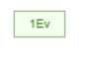
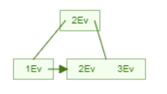
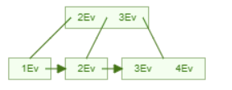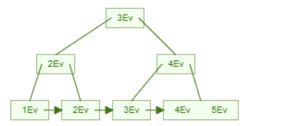
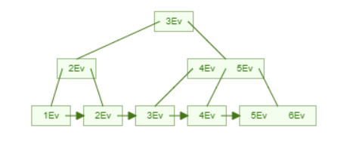

Висновки
Дерево B + з рівнями «l» може зберігати більше записів у своїх внутрішніх вузлах порівняно з деревом B, що має ті самі рівні «l». Це підкреслює значне покращення часу пошуку для будь-якої заданої клавіші. Наявність менших рівнів та наявності покажчиків Pnext означає, що дерево B + дуже швидко та ефективно отримує доступ до записів з дисків.

Література
- Лекція №4
- B+ дерево — Вікіпедія (wikipedia.org)

